Presseinformasjon
De nye hansgrohe Raindance E dusjene overbeviser med markant design og rik dusjopplevelse
hansgrohe Raindance E: dusjflate i nytt format
Januar 2018. Kvadratisk, elegant, uttrykksfull: Den nye hansgrohe Raindance E dusjserien er et markant blikkfang på det moderne badet med sin konsekvent rettlinjede design. Sammen med Phoenix Design har hansgrohe skapt hodedusjer og dusjsystemer som kombinerer store flater og de beste materialene med en sofistikert vannytelse.
Forbedret Air-teknologi
Den kvadratiske 30 x 30 cm store hodedusjen byr med sin forbedrede Air-teknologi på større og bløtere dråper. Dysene i midten sitter tett og gir en intensiv stråle som er god til å skylle ut sjampo. Ut mot kanten er det større avstand mellom dysene – det gir en mild og avslappende stråle. Dusjen fås både til vegg- og takmontering samt i en versjon med 40 x 40 cm stråleskive som bygges inn i taket og går i ett med himlingen. Alle varianter fås også med EcoSmart-teknologi som reduserer vannforbruket til ca. ni liter i minuttet. Den forkrommede metallstråleskiven kan tas av for rengjøring.
Gjennomtenkte funksjoner til minste detalj
Raindance E Showerpipe dusjsystemet forbinder den imponerende hodedusjen med en flat dusjstang med glassfront, en hånddusj med tre stråletyper og en termostat i en komplett løsning. Den 350 eller 600 mm brede termostaten fungerer samtidig som hylle for sjampoflasker. Like gjennomtenkt er holderen som gjør det mulig å justere den integrerte Raindance Select hånddusjen trinnløst i høyde og vinkel.
Konsekvent og individuell innredning av badet
Tallrike muligheter til å formgi dusjområdet med elementer fra Randance E dusjserien gjør det lett å oppfylle individuelle innredningsønsker. Ønskes bare en justerbar hånddusj, er Unica’E dusjsettet med en flat, glassbekledd dusjstang, høyde- og vinkeljusterbar holder og tilhørende såpeskål en elegant løsning. Dusjstangen fås i to lengder – den 150 cm lange varianten er eksempelvis spesielt godt egnet til barnefamilier. Det er mulig å kombinere dusjproduktene med utenpåliggende og innebygde termostater, f.eks. det nye hansgrohe ShowerTablet termostatarmaturet med integrert hylle og en glassfront som matcher dusjsettet.

hansgrohe er premium-merket for dusjer, dusjsystemer, bad- og kjøkkenarmaturer samt kjøkkenvasker i den internasjonale Hansgrohe Group. Med prisbelønte produkter former hansgrohe vannet på kjøkkenet og badet. For her bruker mennesker tid som er særlig viktig for dem - og opplever betydningsfulle øyeblikk med vann. hansgrohe utvikler fremtidens løsninger til disse øyeblikk og forener fremragende design, kvalitet med lang levetid og intelligente funksjoner for den beste komforten. hansgrohe gjør vann til en storslått opplevelse.
hansgrohe. Meet the beauty of water.
 |  | Les mer om merket hansgrohe på:  www.facebook.com/hansgrohe  www.twitter.com/hansgrohe_pr

 | Sanitærbransjens designleder  På den aktuelle rankinglisten fra Internasjonale Forum Design (iF) over de beste virksomhetene i verden når det kommer til design, ligger Hansgrohe Group på en 6. plass ut av ca. 2 000 firmaer fra hele verden. Med 1 040 poeng ligger armatur- og dusjspesialisten fra Schiltach til og med foran virksomheter som Audi, BMW og Apple og er enda en gang sanitærbransjens best plasserte.  www.hansgrohe.no/design

Ytterligere informasjon: | Hansgrohe A/S  Marketingavdelingen  Merete Lykke Jensen  Tlf. 32 79 54 00  info@hansgrohe.no  www.hansgrohe.no

Bildeoversikt
hansgrohe Raindance E dusjserie
Last ned bilder i høy oppløsning: http://www.mynewsdesk.com/no/hansgrohe
Copyright alle bilder: hansgrohe/Hansgrohe SE
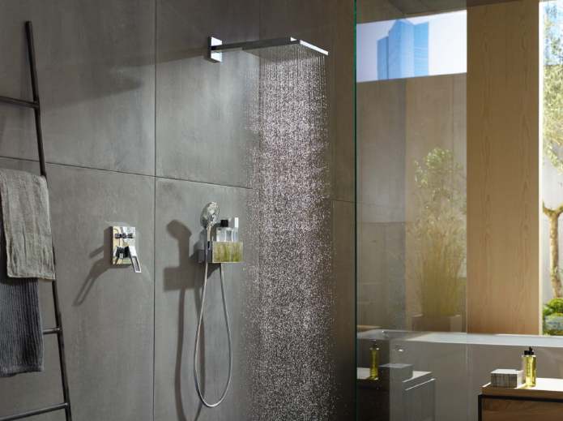 |  | 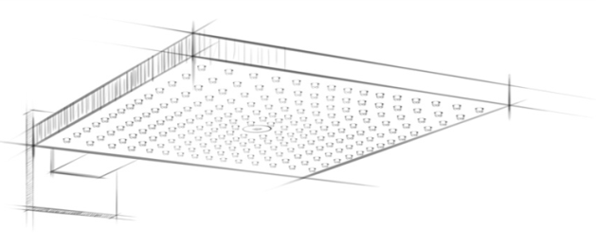  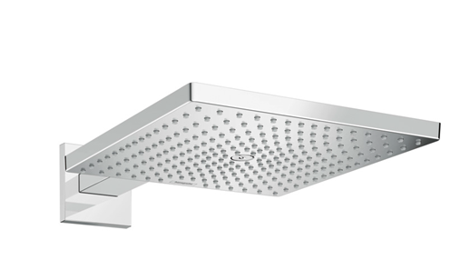
hansgroheRaindanceE_OverheadShower_Ambience01 |  | hansgroheRaindanceE_OverheadShower_  Design  hansgroheRaindanceE_OverheadShower
Den nye hansgrohe Raindance E dusjserien er et markant blikkfang på det moderne badet med sin konsekvent rettlinjede design. Den kvadratiske 30 x 30 cm store hodedusjen byr med sin forbedrede Air-teknologi på større og bløtere dråper. Stråledysene er plassert slik at vannet omfavner hele kroppen.
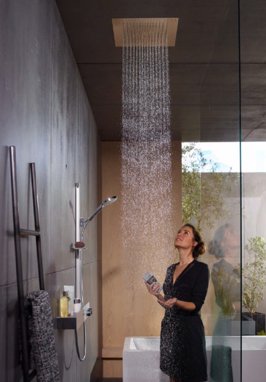 | 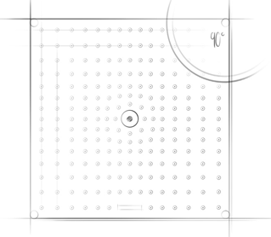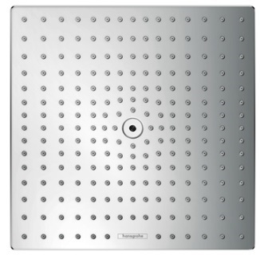
hansgroheRaindanceE_  OverheadShower_People02 | hansgroheRaindanceE_OverheadShowerConcealed_Design  hansgroheRaindanceE_OverheadShowerConcealed
Den takmonterte hansgrohe Raindance E dusjen med 40 x 40 cm stråleskive går i ett med himlingen og blir med det en «integrert del av taket»

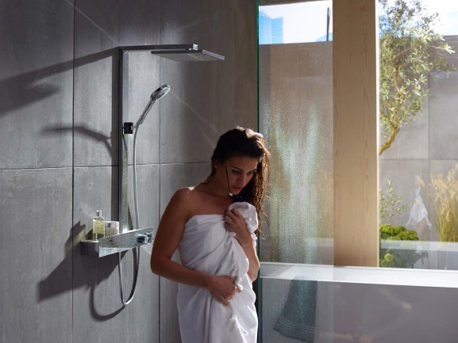 | 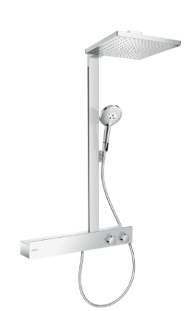
hansgroheRaindanceE_Showerpipe_People01 | hansgroheRaindanceE_Showerpipe
Raindance E Showerpipe forbinder den imponerende hodedusjen med en flat dusjstang med glassfront, en hånddusj med tre stråletyper og en termostat i en komplett løsning.
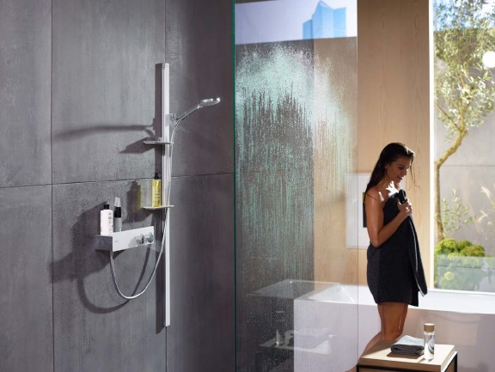 | 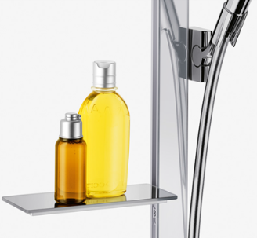 |  | 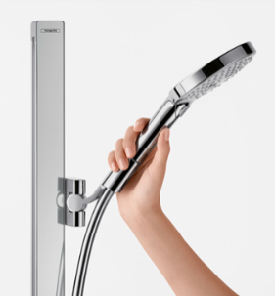
hansgroheUnicaEShowerSet_People01 | hansgroheUnicaEShowerSet_SoapDish |  | hansgroheUnicaEShowerSet_ShowerHolder
Ønskes bare en justerbar hånddusj, er Unica’E dusjsettet med en flat, glassbekledd dusjstang, høyde- og vinkeljusterbar holder og tilhørende såpeskål en elegant løsning.
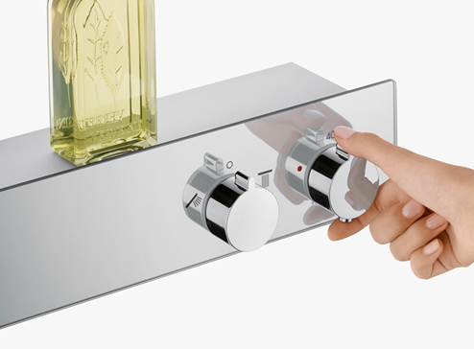 |  | 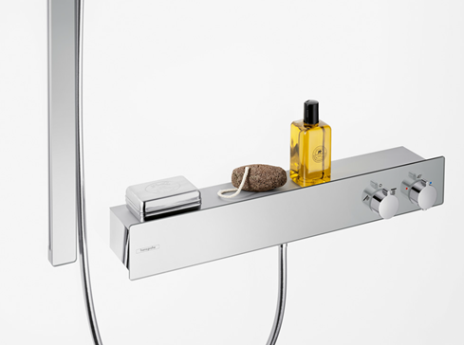
hansgroheShowerTablet_Detail |  | hansgroheShowerTablet350

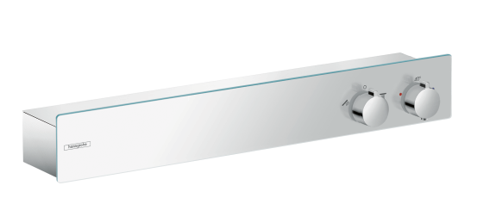 |  | 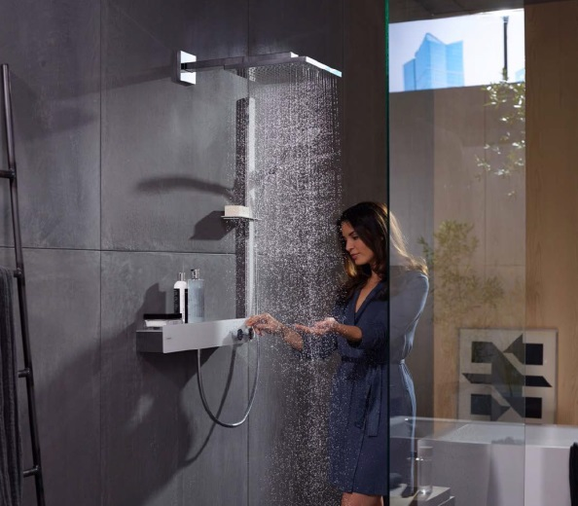
hansgroheShowerTablet600 |  | hansgroheUnicaEShowerSet_People02
hansgrohe ShowerTablet termostaten imponerer med en motstandsdyktig overflate som gir masse hylleplass i dusjen.
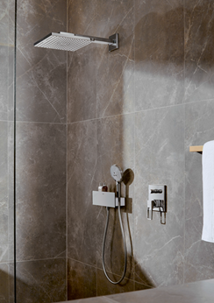 | 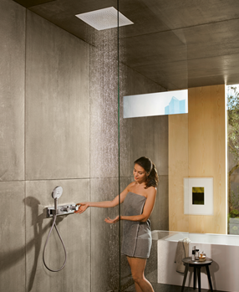
hansgroheRaindanceE_Metropol_  Ambience | hansgroheRaindanceE_RainSelect_  Ambience
Det er mulig å kombinere dusjproduktene med utenpåliggende og innebygde termostater, f.eks. det nye hansgrohe ShowerTablet termostatarmaturet med integrert hylle og en glassfront som matcher dusjsettet.

Copyright: Vi gjør oppmerksom på at vi har begrenset bruksrett på disse bildene. Alle ytterligere rettigheter tilhører den respektive fotografen. Derfor må bildene kun anvendes honorarfritt, hvis de entydig og uttrykkelig tjener presentasjon eller markedsføring av tjenester, produkter eller prosjekter tilhørende firmaet Hansgrohe SE og/eller et av firmaets merker (hansgrohe, AXOR). Ønskes bildene brukt i en annen sammenheng, kreves den respektive rettighetsinnehavers godkjennelse og godtgjørelse etter avtale med denne.

